ESCUELA NORMAL DE EDUCACIÓN PREESCOLAR
Licenciatura en Educación preescolar
Ciclo escolar 2021 – 2022

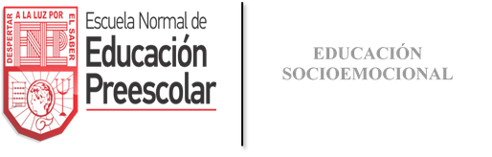
Optativa

Tercer Semestre

Nombre de la alumna:

Andrea Elizabeth García García #9
Grupo: A

Nombre del trabajo:

Descripción de las áreas de oportunidad en educación preescolar en Coahuila y/o entorno inmediato.

Nombre del docente: Daniel Diaz Gutiérrez

Saltillo, Coahuila de Zaragoza
9 de noviembre de 2021

Situación actual de la educación preescolar en Coahuila | Problemática | Posibles soluciones a las áreas de oportunidad
El análisis de la situación que guarda la educación en Coahuila centra su atención en la revisión de los indicadores de cobertura, abandono escolar, eficiencia terminal y aprovechamiento académico, así como en información derivada de evaluaciones internas y externas. A través de este diagnóstico se identifican las fortalezas y áreas de oportunidad del Sistema Educativo Estatal.  La finalidad del marco legal es encaminar la función pública al cumplimiento de los objetivos de la educación, además de fortalecer su carácter de obligatoria y universal, inclusiva, pública, gratuita y laica. Asimismo, permite asegurar que el quehacer de los servidores públicos se encuentre bajo los requisitos que disponga la legislación estatal homologada, de acuerdo con la reforma, en sus acuerdos, reglamentos y estatutos. | - Falta de atención de los padres de familia hacia los alumnos. | - Mandar un circular a los papás sobre la situación que se está viviendo.  - Realizar una junta en el jardín de niños para hablar con los padres de familia sobre la ausencia o falta de interés por parte de ellos con los alumnos.

